El corazón bombea a la sangre a razón de 1.5*10**-3 m³/s , en la arteria aorta abdominal se sabe que el diámetro en la naciente de esta es de 0.025 m de diámetro. La densidad relativa de la sangre es de 1.14 y la viscosidad es de 0.01kg-s/m². ¿Si pudiesemos cuantificar la presión en un recorrido desde el ombligo a al externon como se muestra en el siguiente gráfico comprendido entre los puntos A y B mostrado en la figura?, ¿Cuál es la velocidad máxima que se presentará en esta arteria abdominal?
Consideraciones para el problema: La persona se encuentra en un ambiente a condiciones normales , su aorta abdominal es sana de una persona joven, sin ninguna presentación de aneurisma, estamos considerando a la sangre para un instante como flujo no pulsatil, fluido no-newtoneano, con paredes de la arteria rígida sin expansión.

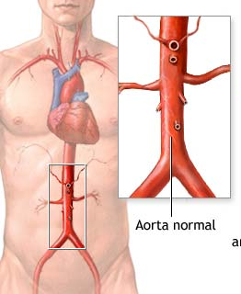

A ---------->

B ---------->

Considere a la persona recostada en una camilla.

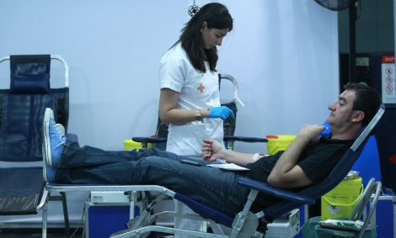
Solución:

Longitud o distancia del punto AB= L = 8cm, con sección circular constante.
Supongamos que el flujo es laminar
V = gSR**2 / 2mu

Para aplicar esta ecuación tenemos los siguientes datos:
V = Q/A = (1.5*10**-3 m³/s )/(pi*1.25**2) = 0.00030557749 m/s
ν = 0.01kg-s/m²

Luego:
Re = V*D/mu = 0.00030557749*0.025/0.1 = 0.00007639437

con lo que el flujo es laminar. Despejamos la pendiente S

S = (2*mu*V)/(peso_específico*R**2) = escalar_01

o bien,

hf / L= escalar_01 , hf = escalar_01 * 0.08 = escalar_02 m

La diferencia de cotas piezométricas para la aorta abdominar que podría considerarse para una persona que se encuentra de fomra vertical es de escalar_02 m. Como la diferencia de

